山东宁美软管有限公司年产50吨软管组件项目
竣工环境保护验收现场检查及验收工作组验收意见
2019年6月15日，山东宁美软管有限公司组织召开山东宁美软管有限公司年产50吨软管组件项目竣工环境保护验收现场检查及验收会。验收组由业主单位（山东宁美软管有限公司）、环评单位（德州市环境保护科学研究所有限公司）、监测单位（山东聊和环保科技有限公司）并特邀3名技术专家组成。
验收组现场核实了本项目环保工作落实情况，根据项目竣工环境保护验收监测报告并对照《建设项目环境保护管理条例》、《建设项目竣工环境保护验收暂行办法》，依照国家有关法律法规、建设项目竣工环境保护验收技术规范、本项目环境影响评价报告表和审批部门审批决定等,对本项目进行验收。经研究形成验收意见如下：
一、工程建设基本情况
（一）建设地点、规模、主要建设内容
项目建设地点位于宁津县工业园区阳光大街2号，厂区总占地面积351m²。项目总投资700万元，建设年产50吨软管组件项目。购置切割机、焊接机器手、二保焊机和弯管机等设备及配套环保设备，为公司的发展奠定良好的基础。本次验收范围为年产50吨软管组件及其配套环保设施。
建设性质为改扩建，项目生产规模为：年产50吨软管组件。
（二）环保审批情况
2019年3月山东宁美软管有限公司委托德州市环境保护科学研究所有限公司编制了《山东宁美软管有限公司年产50吨软管组件项目环境影响报告表》，2019年4月宁津县环境保护局对其进行了审批（宁环报告表[2019]93号）。山东聊和环保科技有限公司受公司委托进行该项目的环保验收监测，并于2019年5月8日—5月9日对该项目进行了监测，根据验收监测结果和现场检查情况编制了本验收监测报告。
（三）投资情况
实际总投资700万元，其中环保投资12万元。占总投1.71％。
（四）验收范围
年产50吨软管油压管路金属组件及其配套环保设施。
二、工程变更情况
项目变动情况详见下表。
项目变动情况一览表
环评批复情况 | 实际建设情况 | 备注
切割粉尘和焊接烟尘均经过移动式烟尘净化器处理后无组织排放 | 焊接烟尘经过移动式烟尘净化器处理后无组织排放；切割粉尘经集气罩收集后通过脉冲布袋除尘器处理后通过15米高排气筒有组织排放 | 属于环保设施升级
无氩弧焊机 | 新增一台氩弧焊机 | 作为备用，不涉及产能，不增加产污
结论：根据《关于印发环评管理中部分行业建设项目重大变动清单的通知》环办[2015]52号，以上变动不属于重大变更。
三、环境保护设施落实情况
（一）废水
项目无生产废水产生，废水主要为生活污水，生活污水排入市政污水管网，最后进入宁津县嘉诚水质净化有限公司处理后达标外排。
（二）废气
项目主要分为有组织粉尘和无组织粉尘。
有组织粉尘主要为钢管切割过程产生的切割粉尘，经集气罩收集后并引入脉冲布袋除尘器处理后，通过一根15m高排气筒有组织排放。
项目无组织粉尘主要为生产车间集气罩未能收集的废气以及焊接过程产生的焊接烟尘，焊接过程产生的焊接烟尘经移动式焊接烟尘净化器处理后以无组织的形式排放。
（三）噪声
项目噪声源主要为二保焊机、折弯机和切割机等设备运行时产生的噪声，所有生产设备均设置于生产车间内，经过基础减振，再经过厂房隔声、距离衰减等措施降低对周围环境的影响。
（四）固体废物
项目固废主要为机加工过程产生的铁屑、下脚料，焊接过程产生的废焊丝，焊烟净化器收集的废焊渣、布袋除尘器收尘以及职工办公生活产生的生活垃圾。
（1）铁屑、下脚料
项目机加工过程产生的铁屑、下脚料经收集后外售物资公司回收利用；
（2）废焊丝、焊渣及布袋除尘器收尘
焊接过程产生的废焊丝和焊渣，收集后外售物资公司回收利用；
（3）员工办公生活垃圾
项目新增员工3人，办公生活产生的生活垃圾经收集后交由环卫部门统一清运处理。
四、验收监测结果
（一）环保设施运行检测结果
山东聊和环保科技有限公司出具的《山东宁美软管有限公司年产50吨软管组件项目竣工环境保护验收监测报告》监测结果表明：
1.废气
验收监测期间，有组织废气颗粒物最大监测浓度及排放速率分别为2.9mg/m³、0.015kg/h，满足《山东省区域性大气污染物综合排放标准》（DB37/2376-2013）表2“重点控制区”标准及《大气污染物综合排放标准》（GB16297-1996）表2排放速率限值要求；无组织废气颗粒物厂界最大监测浓度为0.395mg/m³，满足《大气污染物综合排放标准》（GB16297-1996）表2中无组织浓度限值要求。
2.废水
验收监测期间，废水pH范围在6.24-6.54，化学需氧量最高排放浓度为153mg/L，氨氮最高排放浓度为16.6mg/L，悬浮物最高排放浓度为69mg/L，均满足《污水排入城镇下水道水质标准》（GB31962-2015）表1中A级标准及宁津县嘉诚水质净化有限公司进水水质要求。
3.噪声
验收监测期间，各监测点位昼间噪声在59.0(dB)-62.0(dB)之间，夜间不生产，满足《工业企业厂界环境噪声排放标准》（GB12348－2008）中的2类标准限值。
4.固体废物
见三、（四）款。
（二）环境管理调查
公司制定了《环保管理制度》，并设立了相关机构。日常工作由办公室管理，行使公司环保工作组织、协调、检查和考核管理职能。
五、验收结论
该项目实施过程中按照环评及其批复要求落实了相关环保措施，建立了相应的环保管理制度，项目建设过程无重大变更。验收监测各项指标满足国家相关排放标准。
鉴于项目符合国家和地方相关产业标准及准入要求，环保设施与生产配套，验收期间各项监测指标满足国家相关排放标准，该项目通过环保验收。
六、后续要求
1、集气罩下移或加设软帘，增大废气收集效率；
2、完善环保管理台账（参照HJ944—2018），确保粉尘净化设施稳定运行；
3、进一步加固采样爬梯，架设扶手、踏板，爬梯尽量有一定坡度；
4、进一步规范验收监测报告编制内容。
七、验收组名单
见附件。

山东宁美软管有限公司验收组
2019年6月15日

整改照片如下：
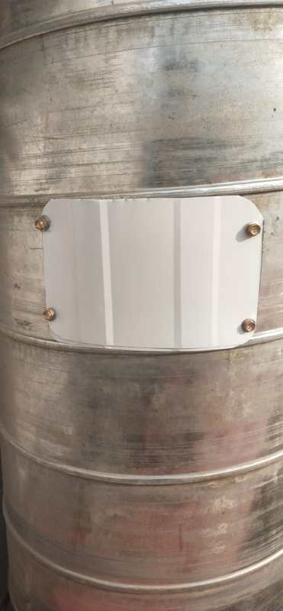 | 